犬の収容頭数減少に伴い、殺処分数も平成１８年度より減り続けています。
返還譲渡率は上昇し続けています。猫の収容頭数減少に伴い、殺処分数も平成１８年度より減り続けています。
返還譲渡率は上昇し続けています。

〔基本指針数値目標〕

令和12年度の犬猫殺処分数を  
平成30年度比50%削減

〇収容数および殺処分数は減少し、返還譲渡率は大幅に向上。

〇収容される動物のほとんどは、

・飼主の病気等、やむを得ない理由により飼えなくなった犬猫

・所有者のいない猫への無責任な餌やり等により繁殖した子猫

〇殺処分される動物のほとんどは、

・不適切な飼い方により人への攻撃性が身についた犬や重篤な病気に罹患している犬猫

・哺乳期の自活不能な子猫

（令和元年度殺処分数　犬：41頭　猫：1,360頭）

今後とも、収容数や殺処分数を減少させるためには、上記の解決が必要。

環境省の「動物の愛護及び管理に関する施策を総合的に推進するための基本的な指針（基本指針）」の改正（令和2年6月）を受け、大阪府全域を対象とする現「大阪府動物愛護

管理推進計画」を見直し、新たな計画を策定。

■犬猫の収容数・殺処分数・返還譲渡率の推移

■ 国の動向

◇ 動物の愛護及び管理に関する法律の改正  
（令和２年６月施行）

【主な改正点】動物の所有者等が遵守すべき責務規定を明確化・第一種動物取扱業による適正飼養等の促進等・動物の適正飼養のための規制の強化・マイクロチップの装着等

◇ 法改正の趣旨を踏まえた基本指針の改正

【施策別の取組み】適正飼養の推進による動物の健康安全の確保など・動物取扱業の適正化・周辺の生活環境の保全と動物による危害の防止・所有明示措置の推進

■目的：社会全体で殺処分がゼロとなることをめざし、人と動物が共生する社会の実現を図る。

■計画期間：令和3年度～令和12年度（10年間）　　　　　■目標値：犬猫の殺処分数を令和元年度比50％削減（平成30年度比63％削減に相当）

　最後まで飼えるよう動物のしつけや健康管理の必要性、飼い主のライフスタイルに合った動物の選択等、適正飼養の推進が必要。

無責任な餌やりの制限などの所有者のいない猫対策とともに、飼い猫の不妊去勢措置などの適切な飼い方の普及啓発が必要。

新たな大阪府動物愛護管理推進計画の策定

大阪府動物愛護管理推進計画の概要

現状と課題

動物愛護畜産課

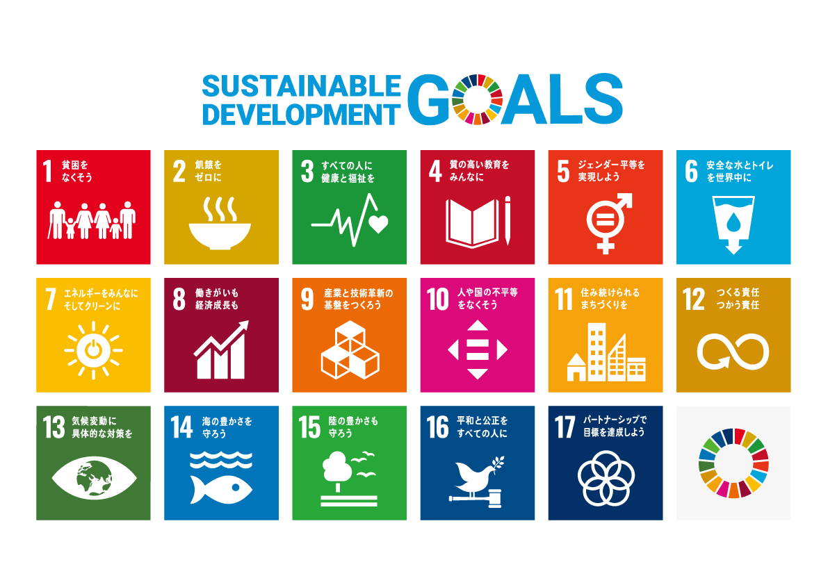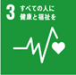

**飼い主の責務の徹底**

最後まで責任をもって動物を飼養する終生飼養や不妊去勢

措置、マイクロチップ等所有者明示措置の周知・徹底

**譲渡事業の推進**

譲渡先の拡充等のための制度の柔軟な運用や民間企業等の

連携による譲渡の推進

**動物取扱業の適正化**

飼養管理基準やマイクロチップ装着義務等の新たな規制

の着実な運用

（１）動物の適正飼養の更なる推進＜動物の飼養者向け＞

**普及啓発活動**

関係団体と連携した普及啓発事業や子どもたちへの

教育活動の実施

**動物の遺棄虐待の防止**

獣医師からの通報に係る体制整備、警察や自治体との

連携強化

（２）動物の愛護及び管理の普及啓発＜一般府民向け＞

**周辺の生活環境の保全**

所有者のいない猫対策に取組む地域への各種支援、

多頭飼育崩壊未然防止に向けた多頭飼育の届出の徹底

**犬や特定動物による危害の防止**

咬傷事故防止のため係留の徹底、ワニ等の人へ害を加える

おそれのある特定動物に対する新たな規制の周知徹底

**危機管理部局等と連携した災害対策**

市町村の地域防災計画における動物の取扱い等の明確化を

促し、ペット連れ被災者の受入体制整備の支援

**動物由来感染症対策**

ペットなどからの動物由来感染症の予防についての普及啓発

（３）周辺の生活環境の保全及び府民の安全の確保

**☆具体的な取組みの推進に向けては、庁内関係部局（福祉部局や危機管理部局等）や民間企業、関係団体、ボランティア等との連携体制を整備**

主な取組み項目